Pracovní list Student
VZNIK EVROPSKÉ UNIE
- Kolik hvězd je na současné vlajce EU?
Jak se jmenuje hymna EU?

- Přiřaď jednotlivé kroky sjednocení Evropy k následujícím letopočtům.
1952
1957
1957
1979
1985
1993
2004

- podpis Maastrichtské smlouvy – zakládající smlouva EU
- vznik Evropského měnového systému
- založení Evropského společenství uhlí a oceli
- 4. rozšíření – vstup ČR do EU
- vznik EURATOMu – Evropské společenství pro atomovou energii
- vznik Evropského hospodářského společenství
- vznik tzv. Schengenského prostoru

- Doplň.
Rozloha Evropy je _ _ miliónů kilometrů čtverečných.
Jeden z prvních evropských panovníků, který se snažil zajistit mír
a vzájemnou spolupráci mezi státy pomocí smluv, byl Čech
_ _ _ _ _ _ _ _ _ _ _ _ _.
Státy v celní unii při vzájemném obchodu neuplatňují _ _ _.
1_ _ _ _ je 100 _ _ _ _ _.

- Napiš jména zakládajících států Evropského společenství uhlí a oceli.
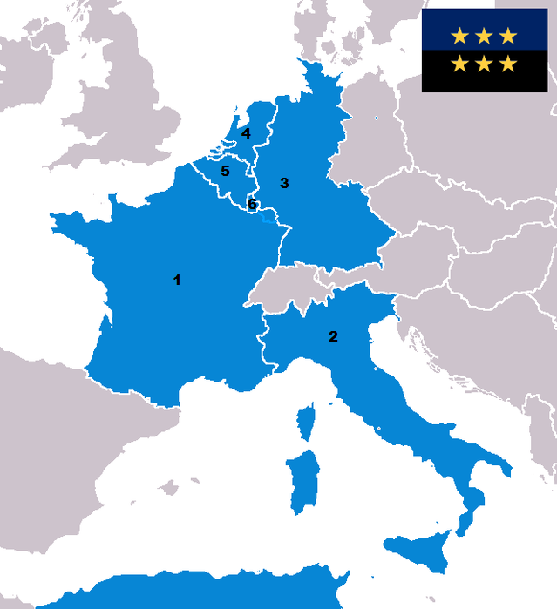
[cit. 2015-05-19]. Dostupný pod licencí Public domain na WWW: <https://commons.wikimedia.org/wiki/File:ECSC52.png>
1
2
3
4
5
6

Pracovní list Učitel
VZNIK EVROPSKÉ UNIE
- Kolik hvězd je na současné vlajce EU?
12
Jak se jmenuje hymna EU?
Óda na radost

- Přiřaď jednotlivé kroky sjednocení Evropy k následujícím letopočtům.
1952 | založení Evropského společenství uhlí a oceli
1957 | vznik Evropského hospodářského společenství
1957 | vznik EURATOMu – Evropské společenství pro atomovou energii
1979 | vznik Evropského měnového systému
1985 | vznik tzv. Schengenského prostoru
1993 | podpis Maastrichtské smlouvy – zakládající smlouva EU
2004 | 4. rozšíření – vstup ČR do EU

- Doplň.
Rozloha Evropy je 10miliónů kilometrů čtverečných.
Jeden z prvních evropských panovníků, který se snažil zajistit mír
a vzájemnou spolupráci mezi státy pomocí smluv, byl Čech Jiří z Poděbrad.
Státy v celní unii při vzájemném obchodu neuplatňují clo.
1 euro je 100 centů.

- Napiš jména zakládajících států Evropského společenství uhlí a oceli.

1 | Francie
2 | Itálie
3 | Spolková republika Německo
4 | Nizozemí
5 | Belgie
6 | Lucembursko

